淮安市美欣塑胶有限公司年加工2000吨户外用品项目
竣工环境保护验收报告

淮安市美欣塑胶有限公司
二〇二〇年九月

建设单位法人代表:李春林（签字）
编制单位法人代表:杜 斌（签字）
项目负责人: 周 勇
报告编写人: 周 勇
报告审核人: 胡银雷

建设单位:淮安市美欣塑胶有限公司（盖章）
电话:17766116226
邮编:223000
地址:淮安市淮安区朱桥镇工业园区园区路北侧

编制单位:淮安翔宇环境检测技术有限公司（盖章）
电话:0517-83891662
传真:0517-83891662
邮编:2233001
地址:淮安工业园区发展大道19号

目录
1、项目概况 1
2、验收依据 3
2.1相关法律、法规 3
2.2技术导则 4
2.3建设项目环境影响报告表及其审批部门审批决定 4
3、工程建设概况 5
3.1地理位置及厂区平面布置 5
3.2建设内容 9
3.3主要原辅材料及能源消耗 10
3.4水源及水平衡 10
3.5生产工艺 12
3.6项目变动情况 14
4、环境保护设施 16
4.1污染物治理/处理设施 16
4.2其他环境保护措施 22
4.3环保设施“三同时”落实情况 22
5、建设项目环评报告表的主要结论与建议及审批部门审批决定 24
5.1建设项目环评报告表的主要结论与建议 24
5.2审批部门审批决定 24
6、验收执行标准 26
6.1废水排放标准 26
6.2废气排放标准 26
6.3噪声排放标准 26
6.4固废排放标准 26
6.5总量控制 27
7、验收监测内容 28
7.1废水 28
7.2废气 28
7.3噪声 28
7.4固废 28
7.5监测点位图 28
8、质量保证及质量控制 31
8.1监测分析方法 31
8.2监测仪器 31
8.3人员资质 32
8.4水质监测分析过程中的质量保证和质量控制 32
8.5气体监测分析过程中的质量保证和质量控制 32
8.6噪声监测分析过程中的质量保证与质量控制 32
9、验收监测结果 33
9.1验收工况 33
9.2环境保设施调试运行效果 33
9.3工程建设对环境的影响 38
10、验收监测结论 39
10.1结论 39
10.2建议 40
建设项目竣工环境保护“三同时”验收登记 41

附件
附件1项目备案证
附件2环评批复
附件3法人身份证
附件4营业执照
附件5检验检测机构资质认定证书
附件6 验收工况
附件7 危废处置协议
附件8 检测报告
附件9 环保管理制度
附件10 危险废物管理规章制度
附件11 固定污染源排污登记回执

1、项目概况
淮安市美欣塑胶有限公司是2017年8月在淮安市淮安区市场监督管理局注册成立的塑料加工企业。项目位于淮安市淮安区朱桥镇工业园区园区路北侧，其主要经营范围为塑胶制品研发、生产、销售。公司在综合分析研究了国内需求情况、国家产业政策等有关政策走向的基础上，决定在淮安市淮安区朱桥镇工业园区园区路北侧投资2500万元建设年加工2000吨户外用品项目。
淮安市美欣塑胶有限公司根据有关环保法规要求，公司于2017年11月委托江苏宝海环境服务有限公司编制了《淮安市美欣塑胶有限公司年加工2000吨户外用品项目环境影响评价报告表》，2018年1月10日取得了淮安市淮安生态环境局的环评批复。2020年9月委托淮安翔宇环境检测技术有限公司进行项目环保竣工验收工作，编写项目竣工验收报告，监测期间生产负荷满足环保“三同时”竣工验收要求。
根据国务院令第682号《建设项目环境保护管理条例》、《建设项目竣工环境保护验收暂行办法》（国环规环评[2017]4号）和《建设项目竣工环境保护验收技术指南污染影响类》（生态环境部公告2018年第9号）等文件相关规定，我公司于2020年9月着手开展本项目的竣工环境保护验收工作。对照项目环评及批复内容，对项目主体工程和环境保护设施建设情况进行了验收自查，对照有关国家和地方标准编制了《淮安市美欣塑胶有限公司年加工2000吨户外用品项目竣工环境保护验收报告》。
建设项目竣工环境保护验收概况汇总见表1.1-1。
表1.1-1项目基本概况
序号 | 项目 |  | 执行情况
1 | 项目名称 |  | 年加工2000吨户外用品项目
2 | 建设单位 |  | 淮安市美欣塑胶有限公司
3 | 建设性质 |  | 新建
4 | 建设地点 |  | 淮安市淮安区朱桥镇工业园区园区路北侧
5 | 建设规模 | 占地面积 | 6667平方米
5 | 建设规模 | 总投资 | 2500万元
5 | 建设规模 | 环保投资 | 25万元
6 | 立项 | 备案机关 | 淮安区发改委
6 | 立项 | 审批文号 | 淮发改备[2017]56号
6 | 立项 | 审批时间 | 2017年9月6号
7 | 环评 | 环评编制单位 | 江苏宝海环境服务有限公司，2017年11月
7 | 环评 | 审批机关 | 淮安市淮安生态环境局
7 | 环评 | 审批文号 | 淮环表复[2018]3号
7 | 环评 | 审批时间 | 2018年1月10日
8 | 项目建设过程 | 动工时间 | 2018年5月
8 | 项目建设过程 | 竣工时间 | 2020年5月
8 | 项目建设过程 | 调试时间 | 2020年6月
9 | 申领排污许可证情况 |  | 已申领（91320803MA1Q5RKN9M001Z）
10 | 验收工作由来 |  | 根据《建设项目环境保护管理条例》相关要求“编制环境影响报告书、环境影响报告表的建设项目竣工后，建设单位应当按照国务院环境保护行政主管部门规定的标准和程序，对配套建设的环境保护设施进行验收，编制验收报告”开展验收工作
11 | 验收工作的组织与启动时间 |  | 2020年9月建设单位组织开展竣工验收工作
12 | 验收范围与内容 |  | 年加工2000吨户外用品项目环境保护设施、主体工程等
13 | 现场验收监测时间 |  | 2020年9月12日～2020年9月13日淮安翔宇环境检测技术有限公司对项目进行了竣工验收监测
14 | 验收监测报告形成过程 |  | 根据淮安翔宇环境检测技术有限公司出具的验收监测数据编制验收监测报告
15 | 工程实际建设情况 |  | 主体及公辅工程已经建成，各类设施处于正常运行状态

2、验收依据

2.1相关法律、法规
（1）《中华人民共和国环境保护法》（2014年修订，2015年1月1日起施行）；
（2）《中华人民共和国环境影响评价法》（2018年12月29日修订）；
（3）《中华人民共和国大气污染防治法》（2018 年10月26日修订）；
（4）《中华人民共和国水污染防治法》（2017年6月27号修订，2018年1月1日起施行）；
（5）《中华人民共和国环境噪声污染防治法》（2018年12月29日修订）
（6）《中华人民共和国固体废物污染环境防治法》（2020年9月1日施行）
（7）《中华人民共和国土壤污染防治法》（2019年1月1日施行）。
（8）《建设项目环境保护管理条例》（国务院[2017]682号令）；
（9）《江苏省环境噪声污染防治条例》（2018年3月28修订，2018年5月1日起施行）；
（10）《建设项目竣工环境保护验收暂行办法》（国环规环评[2017]4号）；
（11）《江苏省排污口设置及规范化整治管理办法》（苏环控[1997]122号文）；
（12）《关于印发建设项目竣工环境保护验收现场检查及审查要点的通知》（环办[2015]113号）；
（13）《固定污染源排污许可分类管理名录（2019年版）》（环境保护部令第11号）；
（14）《关于印发<排污许可证管理暂行规定>的通知》（环水体[2016]186号）；
（15）《关于建设项目竣工环境保护验收有关事项的通知》（苏环办[2018]34号）；

2.2技术导则
（1）《建设项目竣工环境保护验收技术指南污染影响类》（生态环境部公告2018年第9号）。

2.3建设项目环境影响报告表及其审批部门审批决定
（1）《淮安市美欣塑胶有限公司年加工2000吨户外用品项目环境影响报告表》，江苏宝海环境服务有限公司，2017年11月；
（2）《关于淮安市美欣塑胶有限公司年加工2000吨户外用品项目环境影响报告表的审批意见》，淮安市淮安生态环境局，2018年1月10日。

3、工程建设概况

3.1地理位置及厂区平面布置
项目位于淮安市淮安区朱桥镇工业园区园区路北侧，厂区中心地理坐标为北纬33°30′40.39″，东经119°15′33.96″。项目所在地东侧为园区道路，南侧为，西侧为空地，北侧为空地。项目地理位置与原环评一致，具体见图3.1-1。周边情况图见图3.1-2。厂区总占地面积6667平方米，主要包括生产区、办公区、绿化区域、危废暂存场所、一般固废暂存场所等。项目厂区平面布置图见图3.1-3。
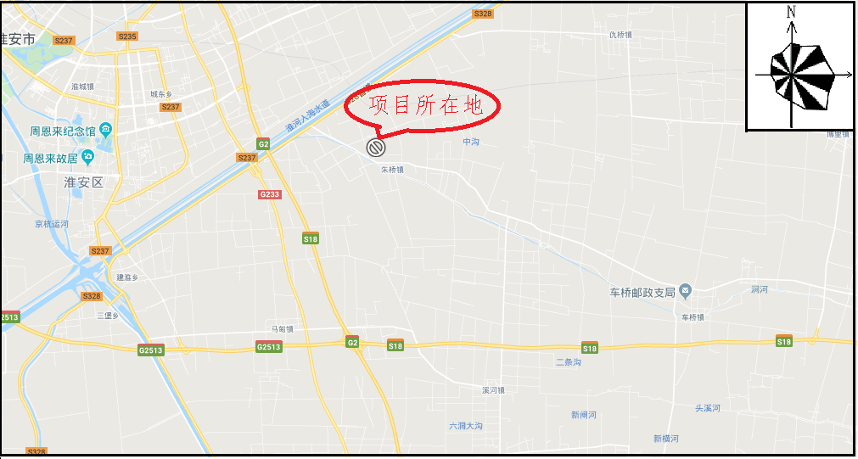
图3.1-1项目地理位置图

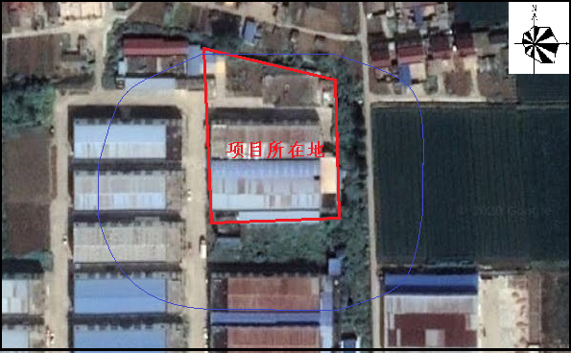
图3.1-2项目周边示意图
卫生防护范围离
图3.1-3项目厂区平面布置

办公车间
成品暂存区
原料暂存区
注塑车间

破碎车间
危废仓库
活性炭吸附装置
N
一般固废堆场

空地

大门

园区道路

空地

：废气排放口
：废水排放口
明美服饰有限公司

图3.1-3项目厂区平面布图

3.2建设内容
项目投资2500万元，用于购置生产设施及其相应的环保设施，其中环保投资25万元，占投资总额的1%，主要用于建设“三废”处理设施等。动定员及生产制度：本项目劳动定员40人，年工作300天，每天三班，日工作时间20h，年生产时间约为6000h。
项目生产能力见表3.2-1，公用及辅助工程见表3.2-2，生产设备见表3.2-3。
表3.2-1 项目产品方案一览表
产品名称 | 型号 | 环评设计生产能力  （吨/年） | 项目实际生产能力  （吨/年）
户外塑料用品 | / | 2000 | 2000
备注 |  | 年工作300天，每天三班，日工作时间20h，年生产时间约为6000h。
表3.2-2公用及辅助工程
工程名称 | 环评设计情况 |  |  | 本项目建设情况
工程名称 | 单项工程名称 | 工程内容 | 设计能力 | 本项目建设情况
主体工程 | 主厂房 | / | 928m2 | 与环评一致
贮运工程 | 原料堆放区 | 用于储存各类塑料粒子位于主厂房内 | 80m2 | 与环评一致
贮运工程 | 成品区 | 储存塑料成品位于主厂房内 | 80m2 | 与环评一致
公用工程 | 给水系统 | 市政自来水管网提供 | 4020t/a | 3720t/a
公用工程 | 排水系统 | 接管朱桥镇污水处理厂处理 | 720t/a | 480t/a
公用工程 | 供电系统 | 供电电网提供 | 159万度/年 | 与环评一致
环保工程 | 废气处理 | 活性炭吸附装置+15米排气筒排放 |  | 与环评一致
环保工程 | 废水处理 | 化粪池 |  | 与环评一致
环保工程 | 噪声处理 | 合理布局、采取安装隔声密封门窗，机械 设备加装减振垫、个别强声源机床单独安装隔声罩 |  | 厂房隔声、设备合理布局等
环保工程 | 固废处理 | 一般固废堆场、危险废物堆场，带盖、不泄露的收集桶 |  | 一般固废暂场所10m²，危险废物暂存场所5m²
表3.2-3生产设备一览表
序号 | 设备名称 | 型号 | 环评设计设备数量（台） | 本项目设备数量（台） | 备注
1 | 注塑机 | JY-90、JY-130、  HT-400、HT-600 | 21 | 21 | /
2 | 挤塑机 | / | 1 | 1 | /
3 | 拌料机 | / | 4 | 4 | /
4 | 干燥机 | / | 1 | 1 | /
5 | 破碎机 | / | 2 | 2 | 边角料、残次品破碎重新利用
6 | 冷却塔 | LCT-50T | 1 | 1 | 循环水量650L/min

3.3主要原辅材料及能源消耗
本项目主要原辅料消耗情况见表3.3-1。
表3.3-1主要原辅料消耗情况一览表
序号 | 名称 | 储存方式 | 环评设计消耗量（t/a） | 本项目实际消耗量（t/a） | 来源/备注
1 | PE、PP、PA、PC、PS、PVC、ABS塑料颗粒 | 25kg袋装 | 2000 | 2000 | 外购
2 | 色母 | 25kg袋装 | 20 | 20 | 外购
3 | 液压油 | — | 0.17 | 0.17 | 外购
4 | 活性炭 | — | 2.4 | 2.4 | 外购
5 | 模具 | — | 0.2 | 0.2 | 外购

3.4水源及水平衡
项目无生产废水产生，用水主要为职工生活用水、注塑冷却水。根据《建筑给水排水设计规范》（GB50015-2009），日常用水量按车间工人生活用水定额30L-50L/(每人·每天)进行估算，本项目以50L/(每人·每天)计，则生活污水总用水量约600t/a，排水量以总用水量80%计，产生废水量约480t/a。生活污水经化粪池处理后接管朱桥镇污水处理厂，注塑冷却水循环水量为156000t/a,蒸发损耗量以0.5%计，冷却水循环使用，不排放。项目水平衡图见图3.4-1。
图3.4-1水量及水平衡（m³/a）
化粪池
损耗120
达标排入涧河
朱桥镇污水处理厂
480
480
生活用水600
注塑冷却
冷却塔
管网供水3720
循环水补水3120
循环水量156000
损耗780
损耗2340
158340

3.5生产工艺
1、项目生产工艺及产污环节图见图3.5-1。
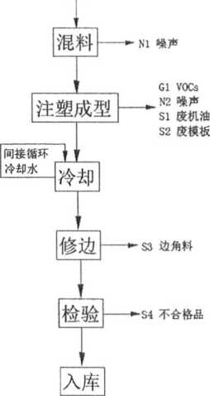
图3.5-1 工艺流程及产污节点图
- 工艺流程说明
混料：客户要求着色的产品，各类塑料粒子首先与色母粒利用拌料机搅拌混合（色母粒为着色用，根据客户要求选择加或者不加），不需要着色的产品，各类塑料粒子直接注塑。混料过程中产生噪声N1。
干燥：因部分塑料粒子原料有吸水性，如不进行干燥处理，产品会出现水纹，尺寸不稳定等缺陷，故注塑成型使用的各类塑料粒子和经过破碎的后道修边废料、不合格品需在干燥机上需根据需要进行干燥处理，去除原料中的水分，以便后道成型工艺不受影响，由于不同粒子的物化特性不同，干燥时间和温度也不同。
注塑成型、冷却：干燥后的混合料进入封闭的注塑机内，注塑具体操作过程为：进入机筒内的物料通过螺杆的旋转和机筒外壁加热使塑料成为熔融状态，然后机器进行合模和注射座前移，使喷嘴贴紧模具的浇口道，以很高的压力和较快的速度将熔料注入温度较低的闭合模具内，经过一定时间和压力保持（又称保压）、冷却，使其固化成型，便可开模取出制品（保压的目的是防止模腔中熔料的反流、向模腔内补充物料，以及保证制品具有一定的密度和尺寸公差）。
由于不同塑料粒子的熔融温度不同，温控箱设置的加热温度也不同，然后在设备内熔融状态的塑料完全进入模具的封闭的模腔，充满模腔后暂停工作，此时模具釆用夹套冷却水间接冷却，使冷却温度降至一定程度，塑料定型成某种形状，注塑机打开模具，取出产品。由于注塑时的工作温度低于塑料分解温度，因此塑料粒子在加热熔融过程中无分解废气产生。但在加热过程中，塑料粒子中的部分游离单体会挥发出来，以非甲烷总炷计。注塑机产生噪声N2，冷却水经冷却塔冷却后循环使用，不外排，只需定期补充蒸发损耗。冷却塔产生噪声N3。注塑机液压系统使用液压油，液压油定期更换，产生S1废液压油。模具磨损需要定期更换，更换过程中产生S2废模具。
修边：间接冷却后，对注塑好的塑料件进行人工修边，除去水口料，此过程产生S3边角料，边角料经破碎机破碎成粒子状再回用于生产。
检验：人工检验注塑件尺寸、外观是否符合要求，产生不合格品S4，经破碎成合适的大小后，再回用与生产。
破碎：废边角料S3、不合格品S4经料斗进入破碎机后，料口的挡板自动关闭，设备启动，破碎机内有机械刀片，通过破碎动刀高速旋转与定刀产生剪切来达到破碎塑料的目的，通过调节研磨动刀来控制破碎粒的大小。破碎后的塑料粒子粒径较大，而且破碎机密闭工作，因此没有粉尘溢出，且破碎过程仅在每天开启约30min，破碎后待破碎物料在破碎机内自然沉降，待8h后开仓取出破碎后的塑料。仅在开仓时产生极少量粉尘，可忽略不计。因此破碎过程中只考虑产生噪声N4。
入库：送入传送带的产品经过人工检验合格后放入包装箱包装入库。

3.6项目变动情况
根据江苏省环境保护厅文件《关于加强建设项目重大变动环评管理的通知》（苏环办[2015]256号）第三条：“建设项目存在变动，但不属于重大变动的纳入工程管理”。经验收监测及现场核查，对比环评及批复，本项目变动情况见下表。
表3.6-1项目变动内容统计、对比分析
项目与重大变动清单对比表
序号 | 类型 | 重大变动清单内容 | 本项目变动后情况 | 是否属于重大变动
1 | 性质 | 主要产品品种发生变化（变少的除外） | 未发生变动 | 否
2 | 规模 | 生产能力增加30%及以上 | 未发生变动 | 否
3 | 规模 | 配套的仓储设施（储存危险化学品或其他环境风险大的物品）总储存容量增加30%及以上 | 未发生变动 | 否
4 | 规模 | 新增生产装置，导致新增污染因子或污染物排放量增加；原有生产装置规模增加30%及以上，导致新增污染因子或污染物排放量增加 | 未发生变动 | 否
5 | 地点 | 项目重新选址 | 项目未重新选址 | 否
6 | 地点 | 在原厂址内调整（包括总平面布置或生产装置发生变化）导致不利环境影响显著增加。 | 未发生变动 | 否
7 | 地点 | 防护距离边界发生变化并新增了敏感点 | 防护距离边界发生未发生变化 | 否
8 | 地点 | 厂外管线路由调整，穿越新的环境敏感区；在现有环境敏感区内路由发生变动且环境影响或环境风险显著增大 | 未发生变动 | 否
9 | 生产  工艺 | 主要生产装置类型、主要原辅材料类型、主要燃料类型、以及其他生产工艺和技术调整且导致新增污染因子或污染物排放量增加 | 未发生变动 | 否
10 | 环境保护措施 | 污染防治措施的工艺、规模、处置去向、排放形式等调整，导致新增污染因子或污染物排放量、范围或强度增加；其他可能导致环境影响或环境风险增大的环保措施变动 | 未发生变动 | 否
由表3.6-1可知，项目未发生变动。

4、环境保护设施

4.1污染物治理/处理设施

4.1.1废水
项目无生产废水外排，用水主要为职工生活用水、注塑冷却用水。生活污水经化粪池处理后接管到朱桥镇污水处理厂。具体废水排放及防治措施见表4.1-1。
表4.1-1项目废水排放及防治措施
类别 | 污染物 | 治理措施
类别 | 污染物 | 环评批复 | 实际建设
生活污水 | 化学需氧量，总磷，悬浮物，氨氮 | 生活污水经化粪池处理后接管到朱桥镇污水处理厂 | 生活污水经化粪池处理后接管到朱桥镇污水处理厂

4.1.2废气
项目在注塑工序产生少量有机废气，有机废气主要成份为非甲烷总烃。在注塑车间进行全车间抽风收集，废气收集经活性炭装置吸附处理后经15米高排气筒高空排放。未收集的有机废气通过无组织方式排放。
项目废气污染防治措施详细情况见表4.1-2。
表4.1-2废气排放及防治措施
项目 | 车间位置 | 产污环节 | 主要污染物 | 环评设计 |  |  | 实际建设情况 | 排放去向
 |  |  |  | 收集方式 | 处理设施 | 排放方式 | 实际建设情况 | 排放去向
 | 注塑车间 | 注塑 | 非甲烷总烃 | 集气罩、负压 | 活性炭吸附 | 有组织 | 注塑废气经集气罩负压收集后经活性炭吸附装置处理后经15米高排气筒高空排放 | 环境空气
 | 注塑车间 | 注塑 | 非甲烷总烃 | / | 通风 | 无组织 | 未收集的有机废气通过无组织方式排放。 | 环境空气

建设项目废气治理工艺流程见图4.1-2，环保设施见图4.1-3。

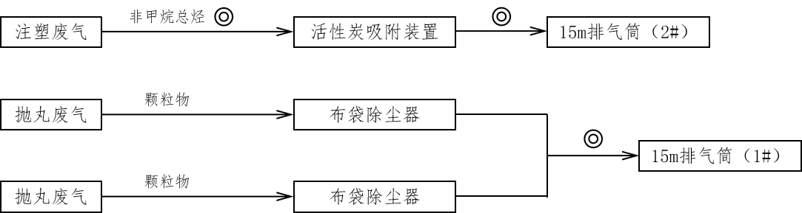
图4.1-2项目废气处理流程图

集气罩收集装置

4.1.3噪声
本项目噪声主要来于生产设备、风机。通过合理布局，厂房、厂界隔声等措施减少噪声对厂界周边的影响。根据淮安翔宇环境检测技术有限公司监测结果，项目厂界噪声能够满足《工业企业厂界环境噪声排放标准》（GB12348-2008）3类标准。

4.1.4固（液）废物
项目固体废物主要为职工生活垃圾，分类收集后由环卫公司集中运送处理；边角料和不合格品经破碎机破碎后回用于生产；在生产过程中产生废模板统一收集后外售；在废气处理过程中产生废活性炭和废液压油，收集后由淮安华科环保科技有限公司处置。
一般固废贮存及管理要求：
本项目设有一处10m²一般固废暂存场所以及一处5m²危废暂存场所，已设置环保标志，且能够做到及时清理，满足存储要求。
危险废物贮存及管理落实情况：
1.落实企业法人环境污染治理责任制度，在企业适当场所的显著位置张贴污染防治责任信息，表明危险废物产生环节、危险特性、去向及责任人等。
2.制定危险废物管理计划，包括减少危险废物产生量和危害性的措施，以及危 险废物贮存、利用、处置措施。
3.企业如实、规范记录危险废物产生、贮存、利用、处置台账，并长期保存。
4.如实地向所在地县级以上地方人民政府环境保护行政主管部门申报危险废物的种类、产生量、流向、贮存、处等有关资料。
5.收集、贮存、运输、利用、处置危险废物的设施、场所，必须设置危险废物识别标志。
6.按照危险废物特性分类进行收集，未混合贮存性质不相容而未经安全性处置的危险废物，装载危险废物的容器完好无损。
7.未将危险废物混入非危险废物中贮存。
8.危险废物的容器和包装物必须设置 危险废物识别标志。
9.危险废物贮存设施、场所符合《危险 废物贮存污染控制标准》《危险废物收集贮存运输污染控制技术规范》的有 关要求。贮存场所现场应配备出入库记录表。
10.在转移危险废物前，向环保部门报批危险废物转移计划，并得到批准。转移危险废物时，按照《危险废物转移联单管理办法》有关规定，落实转移网上申报制度。
项目相关固体废物处置措施落实情况见表4.1-3。由表可知，本项目落实了环评提出的相关固体废物处置措施，符合环评要求。
表4.1-3固（液）废物产生及处置情况
编号 | 名称 | 工序 | 属性 | 废物类别 | 废物代码 | 设计产生量，t/a | 实际产生量，t/a | 治理措施
 |  |  |  |  |  |  |  | 环评要求 | 实际处理
1 | 废模板 | 注塑 | 一般固废 | / | / | 2 | 2 | 统一收集后外售 | 统一收集后外售
2 | 边角料 | 修边 | 一般固废 | / | / | 40 | 35 | 经破碎机破碎后回用于生产 | 经破碎机破碎后回用于生产
3 | 不合格品 | 检验 | 一般固废 | / | / | 10 | 8 | 经破碎机破碎后回用于生产 | 经破碎机破碎后回用于生产
4 | 生活垃圾 | 员工生活 | 一般固废 | / | / | 3.6 | 3 | 环卫清运 | 环卫清运
5 | 废活性炭 | 废气处理 | 危险废物 | HW49 | 900-041-49 | 2.4 | 2 | 委托有资质单位处置 | 委托淮安华科环保科技有限公司合理处置
6 | 废液压油 | 设备维护 | 危险废物 | HW08 | 900-217-08 | 0.1 | 0.1 | 委托有资质单位处置 | 委托淮安华科环保科技有限公司合理处置
项目固体废物暂存场所见图4.1-4。
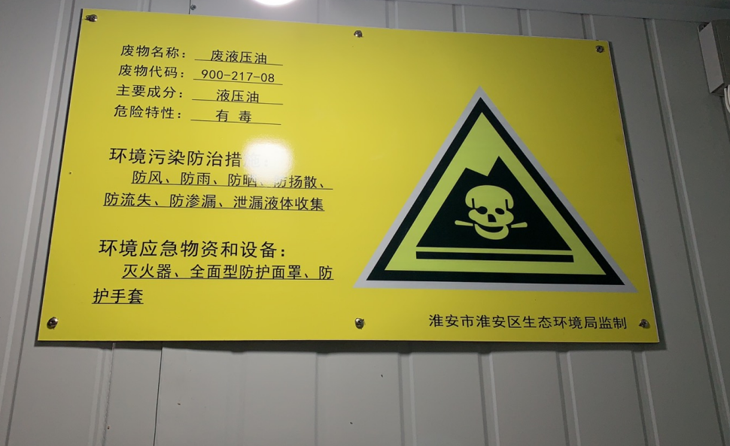
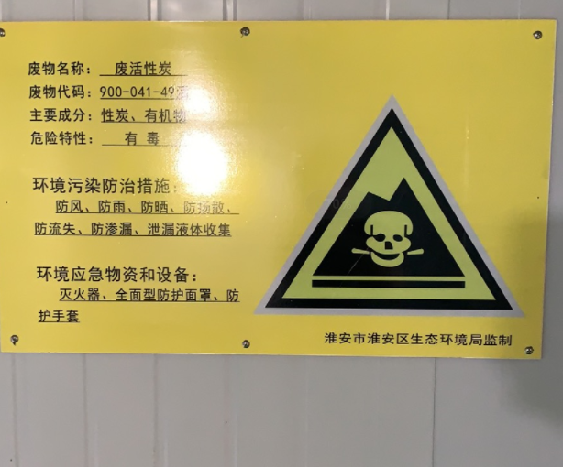
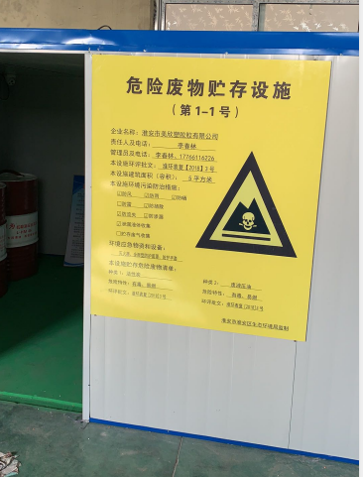
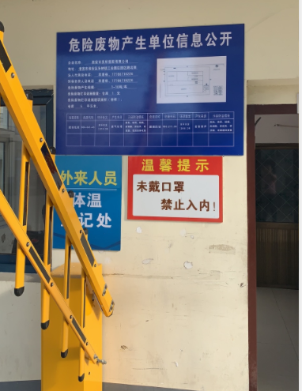
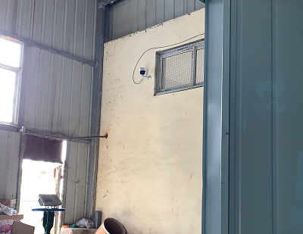
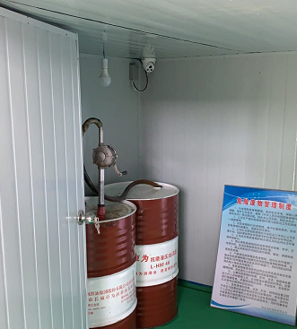
图4.1-4项目固废物暂存场所

4.2其他环境保护措施

4.2.1规范化排污口、监测设施及在线监测装置
本次验收项目废水、废气排口、固废暂存场所已设置环保图形标志牌，项目不涉及监测设施及在线监测装置。

4.2.2其他设施
（1）“以新带老”改造工程
项目不涉及以新带老工程。
（2）绿化工程
为了改善工厂环境，减少污染，净化空气及美化厂容厂貌，企业一直对绿化工作非常重视，整个绿化工程在施工过程中，以主干道两旁作为骨架，以污染物、建筑物周围作为重点，以平面为依托，立体作映衬，采用动静结合的手法进行了全方位绿化美化。

4.3环保设施“三同时”落实情况
项目建设总投资2500万元，环保投资25万元，环保占总投资1%，项目建成后环保设施能够满足污染物达标排放及其他相关环保要求。具体环保投资见表4.3-1。
表4.3-1环保措施“三同时”验收一览表
项目名称 | 淮安市宏宇医疗器械有限公司医疗手术器械生产加工项目
类别 | 污染源 | 污染物 | 治理措施 | 治理效果 | 预估投资  （万元） | 实际投资（万元） | 完成  时间
废水 | 生活污水 | 化学需氧量、悬浮物、氨氮、总磷 | 化粪池、雨污管网 | 满足淮安区朱桥镇污水处理厂接管标准 | 2 | 1 | 与建设项目同时完工
废气 | 注塑工序 | 非甲烷总烃 | 活性炭吸附装置 | 满足《合成树脂工业污染物排放标准》GB31572-2015）表 4中排放标准 | 20 | 15 | 与建设项目同时完工
噪声 | 生产设备 | 等效A声级 | 合理布局，厂房、厂界隔声 | 满足《工业企业厂界环境噪声排放标准》（GB12348-2008）3类标准要求 | 3 | 1 | 与建设项目同时完工
固废 | 一般固废 | 废模板、边角料、不合格品 | 设置1个一般固废暂存场所（10平方米） | 有效临时存放 | 7 | 8 | 与建设项目同时完工
固废 | 危险废物 | 废活性炭，废液压油 | 设置1个危险废物暂存场所（5平方米），委托资质单位处置
固废 | 生活垃圾 | 生活垃圾 | 垃圾桶若干
其他 | 厂区绿化、环境管理等 |  |  |  | 3 | /
总计 |  |  | — |  | 35 | 25 | —

5、建设项目环评报告表的主要结论与建议及审批部门审批决定

5.1建设项目环评报告表的主要结论与建议

5.1.1环评结论
建设项目产生的各项污染物均得到有效处置，能达标排放，对环境的影响较小，从环境保护的角度来讲，该项目的建设是可行的。
上述评价结果是根据淮安市美欣塑胶有限公司的规模、布局、工艺流程、原辅材料用量及与此对应的排放情况基础上得出的，如果布局、规模、工艺流程和排污情况有所变化，应由淮安市美欣塑胶有限公司按环保部门要求另行申报。

5.2审批部门审批决定
《关于淮安市美欣塑胶有限公司年加工2000吨户外用品项目环境影响报告表的审批意见》，淮安市淮安生态环境局），2018年1月10日。
表5.2-1环评批复要求落实情况
该项目环评/批复意见 | 实际执行情况检查结果
1、按"清污分流、雨污分流、一水多用"的原则建设排水管网。冷却水循环使用，不排放;生活污水经化粪池预处理后接管朱桥污水处理厂处理。尾水执行《城镇污水处理厂污染物排放标准》（GB18918-2002）一级B标准。 | 建设单位已按“清污分流、雨污分流、一水多用”的原则建设厂区排水管网。生活污水“经化粪池预处理后接管淮安区朱桥镇污水处理厂。
2、注塑废气收集后利用活性炭吸附装置进行处理，尾气经15m高排气简排放，非甲烷总烃废气参照执行《合成树脂工业污染物排放标准》（GB31572-2015）表4中排放限值。 | 项目注塑废气收集后利用活性炭吸附装置进行处理，尾气经15m高排气简排放，非甲烷总烃废气参照执行《合成树脂工业污染物排放标准》（GB31572-2015）表4中排放限值。企业厂区内非甲烷总烃无组织排放监控点浓度执行《挥发性有机物无组织排放控制标准》（GB 37822-2019）表A.1 厂区内非甲烷总烃无组织排放限值中特别排放限值具体标准值
3、选用低噪声机械设备，采取隔声、减振等措施。厂界噪声执行《工业企业厂界环境噪声排放标准》（GB12348 —2008）中3类标准。 | 本项目主要噪声源为各机械运行噪声、处理设施噪声，项目通过合理布局、墙体隔声和距离衰减等声防治措施后,据淮安翔宇环境检测技术有限公司监测结果项目厂界噪声能够达到《工业企业厂界环境噪声排放标准》（GB 12348-208）3类标准。
4、各类固体废弃物分类收集存放，暂存场所建设需达到《一般工业固体废物贮存、处置场污染控制标准》（GB18599 -2001）、《危险废物贮存污染控制标准》（GB18597—2001）及其修改清单（环保部 2013年36号文）中的有关要求。废活性炭、废润滑油属于危险废物，委托有资质的单位进行处置，危险废物转移执行联单制度。废模板由厂家统一收集后外售处理。边角料、不合格品经破碎机破碎后回用于生产。生活垃圾委托环卫部门处置。 | 各类固体废弃物分类收集存放，暂存场所建按照《一般工业固体废物贮存、处置场污染控制标准》（GB18599-2001）、《危险废物贮存污染控制标准》（GB 18597-2001）及其修改清单（环保部2013年36号文）中的有关要求建设。废活性炭、废润滑油属于危险废物，委托淮安华科环保科技有限公司进行合理处置，危险废物转移执行联单制度。废模板由厂家统一收集后外售处理。边角料、不合格品经破碎机破碎后回用于生产。生活垃圾委托环卫部门处置。
5、本项目以注塑车间的边界为边界设置50m卫生防护距离，在此范围内不得建设环境敏感目标 | 本项目以注塑车间为边界50m卫生防护距离内无环境敏感目标

6、验收执行标准

6.1废水排放标准
项目废水经厂内化粪池处理后接管淮安区朱桥镇污水处理厂，淮安区朱桥镇污水处理厂接管标准见表6.1-1。
表6.1-1淮安区朱桥镇污水处理厂接管标准（单位：mg/L，pH值无量纲）
项目 | pH值 | 悬浮物 | 化学需氧量 | 总磷 | 氨氮
接管标准 | 6～9 | 200 | 300 | 3 | 30

6.2废气排放标准
项目排放的非甲烷总烃执行《合成树脂工业污染物排放标准》（GB31572-2015）表4中排放限值，企业厂区内非甲烷总烃无组织排放监控点浓度执行《挥发性有机物无组织排放控制标准》（GB 37822-2019）表A.1 厂区内非甲烷总烃无组织排放限值中特别排放限值具体标准值见表6.2-1。
表6.2-1废气污染物排放标准
污染物名称 |  | 最高允许排放浓度mg/m³ | 无组织排放监控浓度限值 |  |  | 标准来源
 |  | 最高允许排放浓度mg/m³ | 监控点 |  | 浓度mg/m³ | 标准来源
非甲烷总烃 |  | 100 | 厂界 |  | 4 | 标准来源
项 目 | 特别排放限值（mg/m³） |  |  | 无组织排放监控位置
非甲烷总烃（NMHC） | 6 |  |  | 在厂房外设置监控点

6.3噪声排放标准
项目场界噪声执行《工业企业厂界环境噪声排放标准》（GB 12348-2008）中3类区标准，具体标准值见表6.3-1。
表6.3-1工业企业厂界环境噪声排放标准单位：dB（A）
类别 | 昼间dB（A） | 夜间dB（A）
3类 | 65 | 55

6.4固废排放标准
生活垃圾的储存与处置参照执行《城市生活垃圾管理办法》（建设部令第157号）；一般固体废弃物执行《一般工业固体废物贮存、处置场污染控制标准》（GB 18599-2001）及其修改单（环保部公告2013年第36号）的相关要求；危险废物执行《危险废物贮存污染控制标准》（GB 18597-2001）及2013年修改单。

6.5总量控制
环评批复核定的污染物年排放量见表 6.5-1。
表6.5-1污染物排放总量控制
污染物 | 环评批复核定量（t/a）
非甲烷总烃 | 0.13
废水量 | 720
化学需氧量 | 0.216
悬浮物 | 0.144
氨氮 | 0.022
总磷 | 0.002

7、验收监测内容

7.1废水
废水监测点位、项目和频次见表7.1-1
表7.1-1废水排放监测点位、因子和频次
类别 | 监测因子 | 监测点位 | 采样频次
废水 | pH值、化学需氧量、悬浮物、氨氮、总磷 | 生活污水排口 | 4次/天，采2天

7.2废气
本项目废气监测点位、项目和频次见表7.2-1。
表7.2-1废气监测内容
废气来源 | 监测点位 | 高度（m） | 直径（m） | 监测项目 | 监测频次
注塑 | 1#排气筒进出口 | 15 | 0.5 | 非甲烷总烃 | 3次/天，  监测2天
无组织 | 厂界上风向（Q1）、  厂界下风向（Q2-Q4） | / | / | 非甲烷总烃 | 3次/天，  监测2天
车间无组织 | 生产车间外Q5 | / | / | 非甲烷总烃 | 4次/天，  监测2天

7.3噪声
本项目噪声监测点位、项目和频次见表7.3-1。
表7.3-1噪声监测内容
类别 | 监测点位 | 监测项目 | 监测频次
噪声 | 东南西北各设置1个监测点位 | 厂界噪声（昼间/夜间） | 1次/天，连续2天

7.4固废
废活性炭和废液压油为危险固废，废活性炭和废液压油收集后委托淮安华科环保科技有限公司进行处置；废模板由厂家统一收集外售处理；边角料和不合格品经破碎机破碎后回用于生产；生活垃圾委托环卫部门处置。固废零排放。

7.5监测点位图
根据验收监测报告，验收监测点位图见图7.5-1、7.5-2。
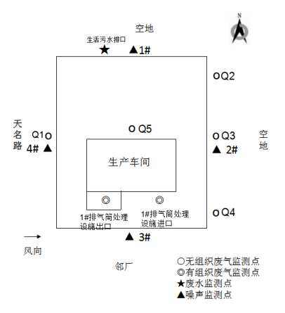
图7.5-1项目验收监测点位图
2020年9月12日验收监测点位图
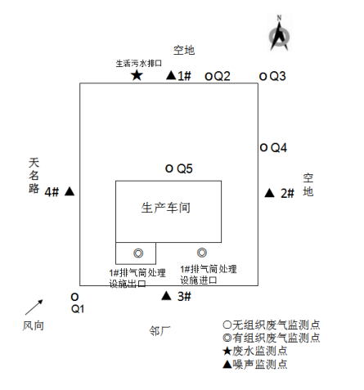
图7.5-2项目验收监测点位图
2020年9月13日验收监测点位图

8、质量保证及质量控制

8.1监测分析方法
各项目监测分析方法见表8.1-1。
表8.1-1各项目监测分析方法
水和废水
化学需氧量 | 《水质 化学需氧量的测定 重铬酸盐法》HJ 828-2017
氨氮 | 《水质 氨氮的测定 纳氏试剂分光光度法》HJ 535-2009
总磷 | 《水质 总磷的测定 钼酸铵分光光度法》GB/T 11893-1989
pH值 | 便携式pH计法《水和废水监测分析方法》( 第四版) 国家环境保护总局(2002年)3.1.6.2
悬浮物 | 《水质 悬浮物的测定 重量法》GB/T 11901-1989
空气与废气
非甲烷总烃 | 《环境空气 总烃、甲烷和非甲烷总烃的测定 直接进样—气相色谱法》HJ 604-2017
非甲烷总烃 | 《固定污染源废气 总烃、甲烷和非甲烷总烃的测定 气相色谱法》 HJ 38-2017
噪声
厂界噪声 | 《工业企业厂界环境噪声排放标准》GB 12348-2008

8.2监测仪器
验收监测使用仪器情况见表8.2-1
表8.2-1验收监测仪器一览表
主要检测仪器
编号 | 名称 | 型号
XY-SB-005 | 可见分光光度计 | 722S
XY-SB-026 | 真空泵 | SHK-Ⅲ
XY-SB-003 | 鼓风干燥箱 | 101-1
XY-SB-008 | 分析天平 | FA2204N
XY-SB-007-1 | COD自动消解回流仪 | YHCOD-100
XY-SB-075-5 | 棕色酸式滴定管 | /
XY-SB-095 | 多功能声级计 | AWA5688
XY-SB-096 | 声校准器 | AWA6022A型
XY-SB-093 | 笔式酸度计 | pH-100
XY-SB-001-2 | 气相色谱仪 | 7820A
XY-SB-126-1～4 | 真空采样箱 | 中号
XY-SB-094 | 手持式烟气流速检测仪 | ZR-3061
XY-SB-086 | 便携式风速气象测定仪 | NK5500
XY-SB-090 | 低浓度自动烟（尘）气综合测试仪 | ZR-3260D型

8.3人员资质
现场采样、实验室分析及验收报告编制人员均持有上岗证。

8.4水质监测分析过程中的质量保证和质量控制
水样的采集、运输、保存、实验室分析和数据计算的全过程均按《环境水质监测质量保证手册》（第四版）的要求进行。采样过程中应采集一定比例的平行样；实验室分析过程一般应使用标准物质、采用空白试验、平行样测定、加标回收率测定等，保证验收监测分析结果的准确可靠性，在监测期间，样品采集、运输、保存，监测数据严格执行三级审核制度。

8.5气体监测分析过程中的质量保证和质量控制
（1）尽量避免被测排放物中共存污染物对分析的交叉干扰。
（2）被测排放物的浓度在仪器量程的有效范围（即30%～70%之间）内。

8.6噪声监测分析过程中的质量保证与质量控制
监测时使用经计量部门检定、并在有效使用期内的声级计；声级计在测试前、后用标准发声源进行校准，测量前、后仪器的校准示值偏差不得大于0.5dB（A）。
（1）生产工况正常。检测期间，各污染治理设施运行正常。
（2）合理布设检测点位，保证各检测点位布设的科学性和可比性。
（3）检测分析中使用的各种仪器均经省计量部门检定合格且在有效使用期内，并在使用前后进行校准，符合质控要求。
（4）所有检测分析人员均经过岗前培训，全部人员持证上岗。
（5）所有检测任务均按照国家要求采样技术规范及相关检测标准执行，样品分析采取质控措施。
（6）检测数据严格实行三级审核制度。

9、验收监测结果

9.1验收工况
本次是对淮安市美欣塑胶有限公司年加工2000吨户外用品项目的竣工环境保护验收。2020年9月12日、9月13日对该项目环境保护设施建设、管理和运行进行了全面考核和检查。检查结果为验收期间各设施运行正常、工况稳定，已达到设计生产能力要求，符合验收监测要求，具体生产情况见表9.1-1。
表9.1-1验收期间产能情况一览表
监测日期 | 名称 | 设计生产能力（t/d） | 实际生产能力（t/d） | 生产负荷（%） | 年运行时间（h）
2020年9月12日 | 户外塑料用品 | 0.33 | 0.30 | 90.9 | 6000
2020年9月13日 | 户外塑料用品 | 0.33 | 0.30 | 90.9 | 6000

9.2环境保设施调试运行效果

9.2.1环保设施处理效率监测结果
9.2.1.1废水治理设施
本项目运营期废水主要为生活污水，生活污水经化粪池处理后接管淮安区朱桥镇污水处理厂。
9.2.1.2废气治理效率
注塑工序产生少量有机废气，有机废气主要成份为非甲烷总烃。废气收集经活性炭装置吸附处理后经15米高排气筒高空排放。
表9.2-1废气处理设施处理效率
污染物 | 处理装置 | 处理效率（%） | 备注
非甲烷总烃 | 废气收集经活性炭装置吸附处理后经15米高排气筒高空排放 | 67.1 | /
9.2.1.3噪声治理设施
根据本项目噪声源特征，在设计和设备采购阶段，选用低噪声设备，从而从声源上降低设备本身的噪声。采用闹静分开和合理布局的设施原则，将高噪声源远离噪声敏感区域及厂界，通过厂房隔声，距离衰减等措施。加强职工管理，防止设备不正常运行，尽量降低噪声对周围环境的影响。
9.2.1.3固废治理设施
项目固体废物主要为职工生活垃圾，分类收集后由环卫公司集中运送处理；边角料和不合格品经破碎机破碎后回用于生产；在生产过程中产生废模板统一收集后外售；在废气处理过程中产生废活性炭和废液压油，收集后由淮安华科环保科技有限公司处置。
综上所述，本项目固体废物均得到妥善处置，实现零排放。

9.2.2污染物达标排放监测结果
9.2.2.1废水
监测结果表明，验收监测期间生活污水监测结果符合淮安区朱桥镇污水处理厂接管标准。监测结果见表9.2-1。
表9.2-1废水监测结果与评价
监测点位 | 日期 | 监测项目 | pH值 | 悬浮物 | 化学需氧量 | 氨氮 | 总磷
监测点位 | 日期 | 单位 | 无量纲 | mg/L | mg/L | mg/L | mg/L
生活污水出口 | 2020年9月12日 | 第1次 | 7.46 | 49 | 169 | 12.3 | 1.19
生活污水出口 | 2020年9月12日 | 第2次 | 7.18 | 66 | 181 | 14.4 | 1.25
生活污水出口 | 2020年9月12日 | 第3次 | 7.34 | 53 | 162 | 16.0 | 1.32
生活污水出口 | 2020年9月12日 | 第4次 | 7.52 | 47 | 152 | 13.5 | 1.26
生活污水出口 | 日均值 |  | 7.18～7.52 | 54 | 166 | 14.0 | 1.26
生活污水出口 | 2020年9月13日 | 第1次 | 7.15 | 57 | 153 | 14.2 | 1.25
生活污水出口 | 2020年9月13日 | 第2次 | 7.43 | 49 | 147 | 15.6 | 1.29
生活污水出口 | 2020年9月13日 | 第3次 | 7.19 | 63 | 177 | 13.9 | 1.40
生活污水出口 | 2020年9月13日 | 第4次 | 7.28 | 51 | 166 | 12.3 | 1.34
生活污水出口 | 日均值 |  | 7.15～7.43 | 55 | 161 | 14.0 | 1.32
评价标准 |  |  | 6~9 | 200 | 300 | 30 | 3
评价 |  |  | 达标 | 达标 | 达标 | 达标 | 达标
9.2.2.2废气
监测结果表明，验收监测期间排气筒非甲烷总烃排放符合《合成树脂工业污染物排放标准》（GB 31572-2015）表4中排放限值。监测结果见表9.2-2。
表9.2-2 有组织废气监测结果与评价
采样  日期 | 采样  位置 |  | 检测  项目 |  | 频次 |  | 标干流量  (m³/h) |  | 排放浓度  （mg/m³） |  | 排放速率  （kg/h）
2020年9月12日 | 1#排气筒进口 |  | 非甲烷总烃 |  | 第一次 |  | 7.17×10³ |  | 6.51 |  | 0.047
2020年9月12日 |  |  |  |  | 第二次 |  | 7.15×10³ |  | 6.50 |  | 0.046
2020年9月12日 |  |  |  |  | 第三次 |  | 7.10×10³ |  | 6.26 |  | 0.044
2020年9月12日 | 1#排气筒出口 |  | 非甲烷总烃 |  | 第一次 |  | 7.03×10³ |  | 1.90 |  | 0.013
2020年9月12日 |  |  |  |  | 第二次 |  | 7.34×10³ |  | 1.69 |  | 0.012
2020年9月12日 |  |  |  |  | 第三次 |  | 6.88×10³ |  | 1.79 |  | 0.012
2020年9月12日 |  |  |  |  | 标准值 |  | / |  | 100 |  | /
2020年9月12日 |  |  |  |  | 达标情况 |  | / |  | 达标 |  | /
2020年9月13日 |  | 1#排气筒进口 |  | 非甲烷总烃 |  | 第一次 |  | 7.06×10³ |  | 6.38 |  | 0.045
 |  |  |  |  |  | 第二次 |  | 7.00×10³ |  | 5.88 |  | 0.041
 |  |  |  |  |  | 第三次 |  | 7.00×10³ |  | 5.73 |  | 0.040
 |  | 1#排气筒出口 |  | 非甲烷总烃 |  | 第一次 |  | 7.02×10³ |  | 1.93 |  | 0.014
 |  |  |  |  |  | 第二次 |  | 6.98×10³ |  | 2.60 |  | 0.018
 |  |  |  |  |  | 第三次 |  | 6.97×10³ |  | 2.67 |  | 0.019
 |  |  |  |  |  | 标准值 |  | / |  | 100 |  | /
 |  |  |  |  |  | 达标情况 |  | / |  | 达标 |  | /
监测结果表明，验收监测期间厂界非甲烷总烃排放浓度达到《合成树脂工业污染物排放标准》（GB 31572-2015）表4中排放限值。监测结果见表9.2-3，监测期间气象参数9.2-4。
表9.2-3无组织废气监测结果与评价
采样  时间 | 监测  项目 | 采样  频次 | 采样点位（单位：mg/m³）
采样  时间 | 监测  项目 | 采样  频次 | 上风向Q1 | 下风向Q2 | 下风向Q3 | 下风向Q4
2020年9月12日 | 非甲烷总烃 | 第一次 | 0.52 | 0.79 | 0.98 | 0.71
2020年9月12日 | 非甲烷总烃 | 第二次 | 0.50 | 0.64 | 1.12 | 0.76
2020年9月12日 | 非甲烷总烃 | 第三次 | 0.47 | 0.71 | 1.16 | 0.80
2020年9月12日 | 非甲烷总烃 | 周界外浓度最大值 | 1.16
2020年9月12日 | 非甲烷总烃 | 标准值 | 4.0
2020年9月12日 | 非甲烷总烃 | 评价 | 达标
2020年9月13日 | 非甲烷总烃 | 第一次 | 0.41 | 0.62 | 1.04 | 1.10
2020年9月13日 | 非甲烷总烃 | 第二次 | 0.38 | 0.58 | 0.88 | 0.82
2020年9月13日 | 非甲烷总烃 | 第三次 | 0.45 | 0.62 | 0.92 | 0.85
2020年9月13日 | 非甲烷总烃 | 周界外浓度最大值 | 1.10
2020年9月13日 | 非甲烷总烃 | 标准值 | 4.0
2020年9月13日 | 非甲烷总烃 | 评价 | 达标
采样  时间 | 监测  项目 | 采样  频次 | 采样点位（单位：mg/m³）
采样  时间 | 监测  项目 | 采样  频次 | 注塑车间外
2020.9.12 | 非甲烷总烃 | 第一次 | 3.32
2020.9.12 | 非甲烷总烃 | 第二次 | 3.32
2020.9.12 | 非甲烷总烃 | 第三次 | 3.28
2020.9.12 | 非甲烷总烃 | 第四次 | 3.34
2020.9.12 | 非甲烷总烃 | 平均值 | 3.32
2020.9.12 | 非甲烷总烃 | 标准值 | 6
2020.9.12 | 非甲烷总烃 | 评价 | 达标
2020.9.13 | 非甲烷总烃 | 第一次 | 2.34
2020.9.13 | 非甲烷总烃 | 第二次 | 2.21
2020.9.13 | 非甲烷总烃 | 第三次 | 2.34
2020.9.13 | 非甲烷总烃 | 第四次 | 2.28
2020.9.13 | 非甲烷总烃 | 平均值 | 2.29
2020.9.13 | 非甲烷总烃 | 标准值 | 6
2020.9.13 | 非甲烷总烃 | 评价 | 达标
表9.2-4无组织废气监测期间气象参数
气象条件
采样位置 | 采样日期 | 采样频次 | 温度  （℃） | 湿度  （%） | 气压  （KPa） | 风速  （m/s） | 风向 | 天气
厂界 | 2020年9月12日 | 第一次 | 28.1 | 70.2 | 100.8 | 1.2 | 西 | 晴
厂界 | 2020年9月12日 | 第二次 | 28.9 | 65.6 | 100.8 | 1.4 | 西 | 晴
厂界 | 2020年9月12日 | 第三次 | 29.3 | 63.1 | 100.8 | 1.3 | 西 | 晴
厂界 | 2020年9月13日 | 第一次 | 27.2 | 67.4 | 101.3 | 1.3 | 西南 | 晴
厂界 | 2020年9月13日 | 第二次 | 28.1 | 65.5 | 101.3 | 1.3 | 西南 | 晴
厂界 | 2020年9月13日 | 第三次 | 28.5 | 63.8 | 101.3 | 1.2 | 西南 | 晴
9.2.2.3噪声
项目噪声源主要来源于生产设备、风机，采取隔声、合理布局等措施，监测结果表明，验收监测期间厂界噪声符合《工业企业厂界环境噪声排放标准》（GB12348-08）3类标准。监测结果见表9.2-5。
表9.2-5噪声监测数据表
测点  编号 | 测点  名称 | 测量值dB（A）
测点  编号 | 测点  名称 | 2020年9月12日 |  | 2020年9月13日
测点  编号 | 测点  名称 | 昼间 | 夜间 | 昼间 | 夜间
1 | 北厂界 | 61.6 | 53.6 | 62.1 | 51.5
2 | 东厂界 | 59.0 | 50.7 | 58.6 | 49.7
3 | 南厂界 | 57.9 | 50.5 | 57.7 | 48.8
4 | 西厂界 | 58.3 | 50.0 | 58.7 | 49.4
标准值 |  | 65 | 55 | 65 | 55
达标情况 |  | 达标 | 达标 | 达标 | 达标
9.2.2.4污染物排放总量核算
本项目废水中化学需氧量、悬浮物、氨氮、总磷排放量分别为0.216吨/年、0.144吨/年、0.022吨/年、0.002吨/年，均符合该项目环评及批复中总量控制指标要求。本项目废水污染物总量核算结果见表9.2-6，表9.2-7。
表9.2-6水污染物排放总量核算
项目 |  | 平均排放浓度（mg/L） | 实际核算年排放量（t/a）
废水 | 悬浮物 | 55 | 0.026
废水 | 化学需氧量 | 164 | 0.079
废水 | 氨氮 | 14.0 | 0.007
废水 | 总磷 | 1.29 | 0.0006
备注 | 生活污水排放量为480 t/a
表9.2-7废水污染物排放总量与评价结果
项目 |  | 实际年排放总量（t/a） | 环评批复总量（t/a） | 是否符合
全厂废水污染物 | 悬浮物 | 0.026 | 0.144 | 符合
全厂废水污染物 | 化学需氧量 | 0.079 | 0.216 | 符合
全厂废水污染物 | 氨氮 | 0.007 | 0.022 | 符合
全厂废水污染物 | 总磷 | 0.0006 | 0.002 | 符合
项目该项目废气非甲烷总烃排放量均符合环评及批复要求，符合本项目总量控制指标要求。具本项目气污染物总量核算结果见表9.2-8，废气污染物排放总量与评价结果表9.2-9。

表9.2-8大气污染物排放总量核算
项目 | 平均排放速率（kg/h） | 年运行时间（h） | 年排放总量（t/a）
非甲烷总烃 | 0.015 | 6000 | 0.09
表9.2-9大气污染物排放总量与评价结果
项目 |  | 年排放总量（t/a） | 环评批复总量要求（t/a） | 是否符合
全厂废气污染物 | 非甲烷总烃 | 0.09 | 0.13 | 符合

9.3工程建设对环境的影响
项目建设性质、规模、地点、生产工艺未发生变化，环保审查、审批手续齐全，较好地落实了环境影响评价报告表及批复要求的环境保护措施及相关要求，环保设施与主体工程同时设计、同时施工、同时投产使用，严格执行环保“三同时”制度，污染物排放符合国家和地方相关标准、环境影响报告表及其审批部门审批决定，整个工程建设未对环境造成较大影响。
综上可知，本项目总体符合《建设项目环境保护管理条例》（中华人民共和国国务院令第682号）、《建设项目竣工环境保护验收暂行办法》（国环规环评[2017]4号）等法律法规的有关规定，基本具备竣工环保验收条件。

10、验收监测结论

10.1结论
（1）废水
验收监测期间生活污水污染物监测结果符合淮安区朱桥镇污水处理厂接管标准。
（2）废气
验收监测期间废气非甲烷总烃排放浓度符合《合成树脂工业污染物排放标准》（GB 31572-2015）表4中排放限值。企业厂区内非甲烷总烃无组织排放监控点浓度执行《挥发性有机物无组织排放控制标准》（GB 37822-2019）表A.1 厂区内非甲烷总烃无组织排放限值中特别排放限值具体标准值
（3）噪声
验收监测期间厂界噪声符合《工业企业厂界环境噪声排放标准》（GB12348-08）3类标准。
- 固废
废活性炭和废液压油为危险固废，废活性炭和废液压油收集后委托淮安华科环保科技有限公司进行处置；废模板由厂家统一收集外售处理；边角料和不合格品经破碎机破碎后回用于生产；生活垃圾委托环卫部门处置。固废零排放。
（5）总量控制
废水中化学需氧量、悬浮物、氨氮、总磷排放量符合该项目环评及批复中总量控制指标要求。废气非甲烷总烃排放量均符合环评及批复要求，符合本项目总量控制指标要求。
（6）总结论
项目主体工程及配套的环保设施已同步建设完成，并同时投入使用，具备环境保护验收条件；企业开展竣工环保验收，对照环评报告及批复，在厂区实际建设过程中，厂区平面布置符合要求，环保“三同时”措施已落实到位；污染防治措施符合批复要求；经监测，各类污染物达标排放；污染物排放总量符合环评批复内容。综上，本项目满足建设项目竣工环境保护验收条件，可以申请项目验收。

10.2建议
1、加强废气处理设施的运行和管理，定期更换活性炭，确保废气长效稳定达标排放。
2、加强固废，尤其是危险固废的收集和管理，完善出入库台账，建立分类存放标识，严格执行转移联单制度。
3、加强员工岗位业务和技术培训，进一步提高管理和操作人员技术水平，制定废水、废气、噪声定期委托监测计划。

建设项目竣工环境保护“三同时”验收登记
填表单位（盖章）：淮安市美欣塑胶有限公司 填表人（签字）： 项目经办人（签字）
建设项目 | 项目名称 |  |  | 年加工2000吨户外用品项目 |  |  |  |  |  |  | 项目代码 |  | 淮发改备[2017] 56号 | 建设地点 |  | 淮安市淮安区朱桥镇工业园区园区路北侧
建设项目 | 行业类别（分类管理名录） |  |  | 其他塑料制品制造 C2929 |  |  |  |  |  |  | 建设性质 |  | 新建 | 项目厂区中心经度/纬度 |  | 北纬33°30′40.39″，东经119°15′33.96″
建设项目 | 设计生产能力 |  |  | 户外塑料用品2000t/a |  |  |  |  |  |  | 实际生产能力 |  | 户外塑料用品2000t/a | 环评单位 |  | 江苏宝海环境服务有限公司
建设项目 | 环评文件审批机关 |  |  | 淮安市淮安生态环境局 |  |  |  |  |  |  | 审批文号 |  | 淮环表复【2018】3号 | 环评文件类型 |  | 环境影响报告表
建设项目 | 开工日期 |  |  | 2018年4月 |  |  |  |  |  |  | 竣工日期 |  | 2019年5月 | 排污许可证申领时间 |  | 2020年9月17日
建设项目 | 环保设施设计单位 |  |  | / |  |  |  |  |  |  | 环保设施施工单位 |  | / | 本工程排污许可证编号 |  | 91320803MA1Q5RKN9M001Z
建设项目 | 验收单位 |  |  | 淮安市美欣塑胶有限公司 |  |  |  |  |  |  | 环保设施监测单位 |  | 淮安翔宇环境检测技术有限公司 | 验收监测时工况 |  | 75.0%以上
建设项目 | 投资总概算（万元） |  |  | 3000 |  |  |  |  |  |  | 环保投资总概算（万元） |  | 35 | 所占比例（%） |  | 1.17%
建设项目 | 实际总投资（万元） |  |  | 2500 |  |  |  |  |  |  | 实际环保投资（万元） |  | 25 | 所占比例（%） |  | 1.0%
建设项目 | 废水治理（万元） |  |  | 1 | 废气治理（万元） | 15 | 噪声治理（万元） |  |  | 1 | 固体废物治理（万元） |  | 8 | 绿化及生态（元） |  | / | 其他（万元） | /
建设项目 | 新增废水处理设施能力 |  |  | / |  |  |  |  |  |  | 新增废气处理设施能力 |  | / | 年平均工作时 |  | 6000h
运营单位 |  |  |  | 淮安市美欣塑胶有限公司 |  |  |  | 运营单位社会统一信用代码（或组织机构代码） |  |  |  |  | 91320803MA1Q5RKN9M | 验收时间 |  | 2020年8月26日~8月27日
污染  物排  放达  标与  总量  控制（工  业建  设项  目详填） |  | 污染物 |  | 原有排  放量（1） | 本期工程实际排放浓度（2） | 本期工程允许排放浓度（3） | 本期工程产生量（4） |  | 本期工程自身削减量（5） |  | 本期工程实际排放量（6） | 本期工程核定排放总量（7） | 本期工程“以新带老”削减量（8） | 全厂实际排放总量（9） | 全厂核定排放总量（10） |  | 区域平衡替代削减量（11） | 排放增减量（12）
 |  | 废水 |  | / | / | / | / |  | / |  | / | / | / | / | / |  | / | /
 |  | 悬浮物 |  | / | 55 | 200 | 0.026 |  | / |  | / | 0.144 | / | 0.026 | 0.144 |  | / | +0.026
 |  | 化学需氧量 |  | / | 164 | 300 | 0.079 |  | / |  | / | 0.216 | / | 0.079 | 0.216 |  | / | +0.079
 |  | 氨氮 |  | / | 14.0 | 30 | 0.007 |  | / |  | / | 0.022 | / | 0.007 | 0.022 |  | / | +0.007
 |  | 总磷 |  | / | 1.29 | 3 | 0.0006 |  | / |  | / | 0.02 | / | 0.0006 | 0.02 |  | / | +0.0006
 |  | 废气 |  | / | / | / | / |  | / |  | / | / | / | / | / |  | / | /
 |  | 颗粒物（烟尘） |  | / | / | / | / |  | / |  | / | / | / | / | / |  | / | /
 |  | 二氧化硫 |  | / | / | / | / |  | / |  | / | / | / | / | / |  | / | /
 |  | 氮氧化物 |  | / | / | / | / |  | / |  | / | / | / | / | / |  | / | /
 |  | 氨 |  | / | / | / | / |  | / |  | / | / | / | / | / |  | / | /
 |  | 硫化氢 |  | / | / | / | / |  | / |  | / | / | / | / | / |  | / | /
 |  | 颗粒物（粉尘） |  | / | / | / | / |  | / |  | / | / | / | / | / |  | / | /
 |  | 非甲烷总烃 |  | / | 2.10 | 100 | 0.09 |  | / |  |  | 0.13 |  | 0.09 | 0.13 |  |  | +0.09
 |  | 工业固体废物（危废） |  | / | / | / | / |  | / |  | / | / | / | / | / |  | / | /
 |  | 与项目有关的其他特征污染物 | / | / | / | / | / |  | / |  | / | / | / | / | / |  | / | /
 |  | 与项目有关的其他特征污染物 | / | / | / | / | / |  | / |  | / | / | / | / | / |  | / | /
 |  | 与项目有关的其他特征污染物 | / | / | / | / | / |  | / |  | / | / | / | / | / |  | / | /
注：1、排放增减量：（+）表示增加，（-）表示减少。2、（12）=（6）-（8）-（11），（9）=（4）-（5）-（8）-（11）+（1）。3、计量单位：废水排放量——吨/年；废气排放量——标立方米/年；工业固体废物排放量——吨/年；水污染物排放浓度——毫克/升

